ML BOBO/077/08-2019

Bobotic – na kolkę brzuszka Maluszka!

Bobotic twist-off – wygodne kapsułki typu twist-off
- Pojedyncza dawka to zawartość jednej kapsułki twist-off*
- Neutralny smak nie zmieniający preferencji smakowych dziecka
- Bez środków konserwujących
- Bez cukru i bez barwników
- Przyjazne opakowanie zawierające aż 50 kapsułek twist-off.
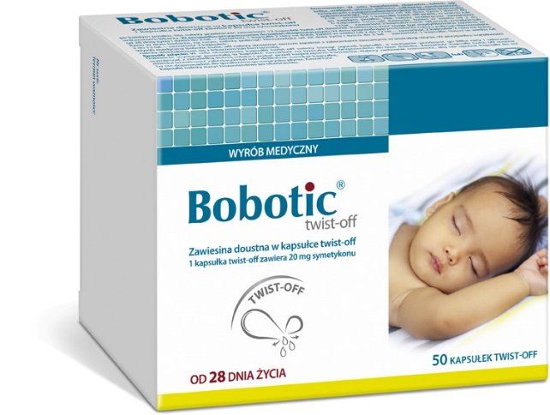

Zawarty w preparacie symetykon skutecznie obniża napięcie powierzchniowe ścian pęcherzyków gazu znajdujących się jelitach, ułatwia ich łączenie i pękanie. Usprawnia to wydalanie gazów i zmniejsza napięcie jelit, które jest przyczyną bólu.

Czas stosowania wyrobu medycznego Bobotic twist-off jest zależny od utrzymywania się dolegliwości. Wyrób Medyczny bez konsultacji z lekarzem można stosować do 4 tygodni.
Bobotic twist-off: 1 kapsułka twist-off zawiera 20 mg symetykonu.

Wytwórca:
Zakłady Farmaceutyczne Polpharma SA
ul. Pelplińska 19
83-200 Starogard Gdański

Informacja o produkcie:
Polpharma Biuro Handlowe
ul. Bobrowiecka 6
00-728 Warszawa
tel. 22 364 61 00

WYRÓB MEDYCZNY

